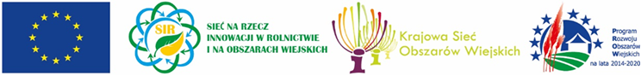

„Europejski Fundusz Rolny na rzecz Rozwoju Obszarów Wiejskich: Europa Inwestująca w obszary wiejskie”

Program szkolenia
TEMAT SZKOLENIA: „Rolnictwo ekologiczne szansą dla rozwoju obszarów wiejskich”
DATA SZKOLENIA: 02.12.2020 r.
MIEJSCE SZKOLENIA: Oddział Mikołów – szkolenie online
WYKŁADOWCA: dr inż. Urszula Sołtysiak –
Ekspert ds. produkcji i przetwórstwa w rolnictwie ekologicznym
Rzecznik Polskiej Izby Żywności Ekologicznej
10:00 – 10:05 | Rozpoczęcie szkolenia
10:05 – 10:50 | Rolnictwo ekologiczne – system gospodarowania chroniony prawem Unii Europejskiej
10:50 – 11:35 | Ekologiczna uprawa roślin
11:35 – 11:40 | Przerwa
11:40 – 12:25 | Chów i utrzymanie zwierząt w gospodarstwie ekologicznym
12:25 – 13:10 | Kontrola i certyfikacja – warunek sprzedaży produktów jako ekologiczne
13:10 – 13:15 | Przerwa
13:15 – 14:00 | Rynek produktów ekologicznych - stała tendencja wzrostowa

Chcesz zostać Partnerem KSOW –zarejestruj się na stronie ksow.pl

